07/12/2023

César Martínez

CI 30.857.225

Primer problema:

Supóngase que una persona se mete a una piscina cuya profundidad es de 5 metros. Su intención es tocar el fondo de la piscina y después salir a la superficie. Tanto en el descenso como en el ascenso el programa debe ir mostrando la distancia en la que está la persona desde la superficie (a cada metro recorrido). El programa debe poder ser ejecutado para cualquier profundidad (el valor de 5 metros es solo un ejemplo).

Analisis:

|  |  |  |
| --- | --- | --- |
| Entrada | Proceso | Salida |
| * Cuán profunda es la piscina(profundidad). | 1. Pedimos la profundidad de la piscina. 2. Establecer la condición de parada (si la profundidad es 0 nos regresamos a la superficie). 3. Imprimimos la profundidad actual. 4. Llamamos a la función recursiva con profundidad-1. 5. Imprimimos la profundidad al subir. | * A que nivel de profundidad nos encontramos en cada iteración. |

Pseudocódigo:

Código fuente:

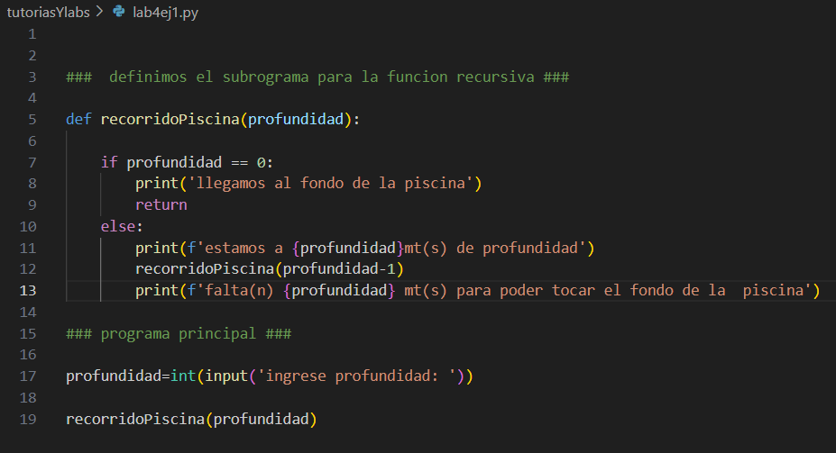

Corrida del programa:

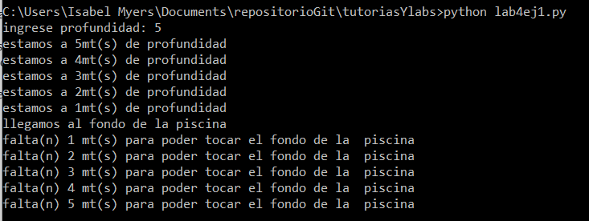

Segundo problema:

Realizar un programa que muestre los movimientos de “N” discos para el juego de las Torres de Hanoi. Este juego (un clásico de la programación), tiene sus orígenes en la cultura oriental y es una leyenda sobre el Templo de Brahma. El problema en cuestión supone la existencia de 3 torres o postes en los se alojan discos, cada disco es ligeramente inferior en diámetro al que está debajo de él, y lo que se pretende, es determinar los movimientos necesarios para trasladar los discos de una torre a otra, cumpliendo con las siguientes reglas:

• En cada movimiento sólo puede mover un disco.

• Nunca puede quedar un disco sobre otro de menor tamaño.

En la siguiente figura, se muestran los movimientos para un N = 3 (N es el número de discos). El programa debe correr para cualquier cantidad de discos.

